ПЕТРОВСК-ЗАБАЙКАЛЬСКАЯ ГОРОДСКАЯ ТЕРРИТОРИАЛЬНАЯ ИЗБИРАТЕЛЬНАЯ КОМИССИЯ

ПОСТАНОВЛЕНИЕ

10 июня 2024 года | № | №92/234-5

г. Петровск-Забайкальский

Об определении схемы трехмандатных избирательных округов
для проведения выборов депутатов Совета
Петровск-Забайкальского муниципального округа

Руководствуясь статьей 14 Закона Забайкальского края от 6 июля 2010 г. № 385-ЗЗК «О муниципальных выборах в Забайкальском крае», статьями 5, 6 Закона Забайкальского края от 27.12.2023 № 2298-ЗЗК "Об объединении поселений, входящих в состав муниципального района "Петровск-Забайкальский район" Забайкальского края, с городским округом "Город Петровск-Забайкальский" Забайкальского края и наделении городского округа "Город Петровск-Забайкальский" Забайкальского края статусом муниципального округа в Петровск-Забайкальский муниципальный округ», Петровск-Забайкальская городская территориальная избирательная комиссия

п о с т а н о в л я е т:

- Определить схему трехмандатных избирательных округов для проведения выборов депутатов Совета Петровск-Забайкальского муниципального округа согласно приложению.
- Направить настоящее постановление для официального опубликования в газете «Петровская новь».
- Разместить на сайте администрации городского округа «Город Петровск-Забайкальский» на странице Петровск-Забайкальской городской территориальной избирательной комиссии в разделе «Выборы и референдумы».
- Копию настоящего постановления направить в Избирательную комиссию Забайкальского края.

Председатель Петровск-Забайкальской
городской территориальной
избирательной комиссии Т.Н. Сидоренко

Секретарь Петровск-Забайкальской
городской территориальной
избирательной комиссии О.И. Казакова

Приложение
к постановлению Петровск-Забайкальской городской территориальной избирательной комиссии
от 10.06.2024 г. № 92/234-5
Схема
трехмандатных избирательных округов для проведения выборов депутатов Совета первого созыва
Петровск-Забайкальского муниципального округа

Наименование округа | Границы трехмандатного избирательного округа | Численность избирателей в округе | №№ избирательных участков входящих в округ | Численность избирателей на каждом избирательном участке | Количество мандатов в избирательном округе
Округ №1 | Шилова, Рабочая, Крестьянский переулок, Верхняя, Вокзальная, Муравьевская, Горбачевского, Пролетарская, Журавлева, Лермонтова, переулок Лермонтовский, Чернышевского, Безымянный переулок;  Енисейская, Ангарская, Красная, с дома № 78 до конца улицы (четная сторона), Красная, с дома № 99 до конца улицы (нечетная сторона), Верхне-Красная, переулок Верхний, ул.70 лет Октября, микрорайон «Энергетик», микрорайон «Агропром», Островского, дома микрорайона железнодорожников, Сибирская.  Коротовская, Деповская, Кирова, Пржевальского, Фрунзе, Зеленая, Станционная, Поперечная, дома с № 9 до конца улицы, Тельмана, Фурманова, Зои Космодемьянской, Пестова, Крупской; Новая, дома с № 20 по № 58;  Шоссейная, Лесная, (кроме домов 58-а, 60, 68), Транспортная, Железнодорожная, Локомотивная, Поперечная, дома с № 1 по № 8, Центральная; в/ч 04156, в/ч 34411; в/ч 89466;  Лесная, дома №№ 58а, 60, 68, Гоголя, Новая, дома с № 1 по 19, Залинейная, Малолуговая, ж/д переезда, ул. Энергетиков.  Нагаева, Песчаная, Космонавтов, п. Лесной, п. Таяшинский, блок-пост № 102, 5782 км, Долина: Маяковского, Долина ЗПС, В.Орлова, Тракторная, переулок Нагаева, Бульварная, Полевая, Кошевого, Дзержинского, Первомайская, Крылова, дома Нефтебазы, ХПП, Кирзавод, в/ч 21224. | 3898 | 701 | 585 | 3
Округ №1 |  | 3898 | 705 | 1332 | 3
Округ №1 |  | 3898 | 715 | 496 | 3
Округ №1 |  | 3898 | 718 | 626 | 3
Округ №1 |  | 3898 | 719 | 386 | 3
Округ №1 |  | 3898 | 720 | 473 | 3
Округ №2 | Дамская (Октябрьская), Советская, Лунинская, Декабристов, Мыкыртинская, Пушкина, Коммунальная, Комсомольская, Красная (до ж/д моста), Линейная (нечетная сторона), 1-й и 2-й Пушкинские переулки.  Горная, Горный переулок, Профсоюзная, Кооперативная, Жуковского, Нагорная, Иркутская, Тимирязева, Льва Толстого, Подгорная, , Металлургов (Петровскстрой), жилые дома квартала дома Водостроя.  Красная, дома от ж/д моста до дома № 97 (нечетная сторона), дома от ж/д моста до дома № 76 (четная сторона), Краснонабережная, Линейная (четная сторона), Свободная, Пионерская, Лебедевская, пер. Лебедевский, Заводская (дома с № 1 по № 21), Партизанская (дома с № 1 по № 43);  Партизанская (кроме домов с № 1 по № 43), Красноармейская, Балягинская, Кузнечная, Заводская (кроме домов с № 1 по № 21), Литейная, Поперечно-Горная, Индустриальная, Урицкого, Жданова, Горького, Забайкальская, Полины Осипенко, Герцена, Заводской переулок, Федосеевка,1;  МЖК, дома №№ 1, 2, 4; Мысовая, дома №№ 9, 10, 11, 12, 17, 66, 128, 129, 130, 130а, 133; Некрасова, дома №№ 21, 21А, 22, 22Б, 23, 24, 26, 33; 50 лет ВЛКСМ, дома №№ 36, 38, 39; Блокпост 5798 км; 644 км;  Микрорайон 1, дома №№ 3, 6, 8, 9, 10, 24; ул. Спортивная, дом № 28; ул. Ленина, дома №№ 22, 24;  Весенняя, Куйбышева, Мира, Молодежная, Производственная, совхоз «Петровский»;  Микрорайон 1, дома №№ 12, 13, 14, 15, 16, 17, 18, 19. | 4053 | 702 | 359 | 3
Округ №2 |  | 4053 | 703 | 325 | 3
Округ №2 |  | 4053 | 704 | 283 | 3
Округ №2 |  | 4053 | 706 | 910 | 3
Округ №2 |  | 4053 | 707 | 576 | 3
Округ №2 |  | 4053 | 712 | 674 | 3
Округ №2 |  | 4053 | 714 | 220 | 3
Округ №2 |  | 4053 | 716 | 706 | 3
Округ №3 | Мысовая, дома №№ 1,2,3а,5,6, 7, 8, 51, 52, 53, 54, 55, 56, 57, 58, 60, 62, 64; Некрасова, дома №№ 11, 16, 17, 20,30; Чехова, дома №№ 12, 27, 28, 35, 43, 44, 45, 46, 47, 48, 49, 50; 50 лет ВЛКСМ, дома №№ 1, 10, 37, 40, 41, 42, общежитие филиала ГПОУ «Читинский политехнический техникум»;  Ленина, дома №№ 1, 2, 3, 4, 5, 6, 7, 8, 9, 10, 11, 15; Спортивная, дома №№ 1, 2, 3, 3-а, 4, 4-а, 5, 5-а, 6, 6-а, 7, 7-а, 8, 8-а, 9, 9-а, 11, 12, 13, 14, 15; 15А, 15Б; Театральная, № 1, 2, 4;  Спортивная, дома №№ 16, 18, 19, 21, 23, 24, 26; Ленина, 26; Ломоносова дома №№ 62-87; Павлова дома №№ 46-56; Микрорайон 2;  Карла Маркса, Скальная; Ленина, дома №№ 12, 13, 14, 17, 18, 19, 19-а, 20, 21, 23, 25; Микрорайон 1, дом № 7.  Строительная, Ломоносова (кроме домов с № 62 по № 87), Павлова (кроме домов с № 46 по № 56), Мичурина, Стахановская, Ключевская, Читинская, Чайковского, Мартеновская, Чкалова, Калинина, Ингодинская, Пугачева, Таежная, Дом отдыха «Сосновый бор», жилые дома 5790 км, Байкальская.  Свердлова, Московская, Набережная, Разина, Бутина, Смолина, Чапаева, Лазо, Сосновая, дома ж.д. моста 5793 км, 35-го разъезда; ж/д будки 35-го разъезда, СОТ «Металлург». | 4184 | 708 | 591 | 3
Округ №3 |  | 4184 | 709 | 691 | 3
Округ №3 |  | 4184 | 710 | 754 | 3
Округ №3 |  | 4184 | 711 | 795 | 3
Округ №3 |  | 4184 | 713 | 891 | 3
Округ №3 |  | 4184 | 717 | 462 | 3
Округ №4 | с.Пески, с.Новая Зардама, с.Старая Зардама, с.Красная Долина, с.Малета, с.Сохотой, с.Алентуй, с.Новоникольское, с.Усть-Обор, с.Обор, с.Катаево, с.Кандобаево, с.Орсук, с.Харауз | 4198 | 2801 | 439 | 3
Округ №4 |  | 4198 | 2804 | 979 | 3
Округ №4 |  | 4198 | 2805 | 982 | 3
Округ №4 |  | 4198 | 2806 | 645 | 3
Округ №4 |  | 4198 | 2808 | 439 | 3
Округ №4 |  | 4198 | 2809 | 153 | 3
Округ №4 |  | 4198 | 2812 | 561 | 3
Округ №5 | н.п.Лесоучасток Катангар, с.Катангар, с.Кукун, с.Баляга, с.Баляга-Катангар, с.Голяткино, с.Тарбагатай, с.Нижний Тарбагатай, с.Кули | 4092 | 2811 | 248 | 3
Округ №5 |  | 4092 | 2813 | 1193 | 3
Округ №5 |  | 4092 | 2814 | 1149 | 3
Округ №5 |  | 4092 | 2817 | 765 | 3
Округ №5 |  | 4092 | 2818 | 737 | 3
Округ №6 | пгт Новопавловка, с.Новопавловское, с.Зугмара, с.Толбага, с.Хохотуй | 4021 | 2819 | 1283 | 3
Округ №6 |  | 4021 | 2820 | 1240 | 3
Округ №6 |  | 4021 | 2821 | 159 | 3
Округ №6 |  | 4021 | 2822 | 315 | 3
Округ №6 |  | 4021 | 2823 | 1024 | 3

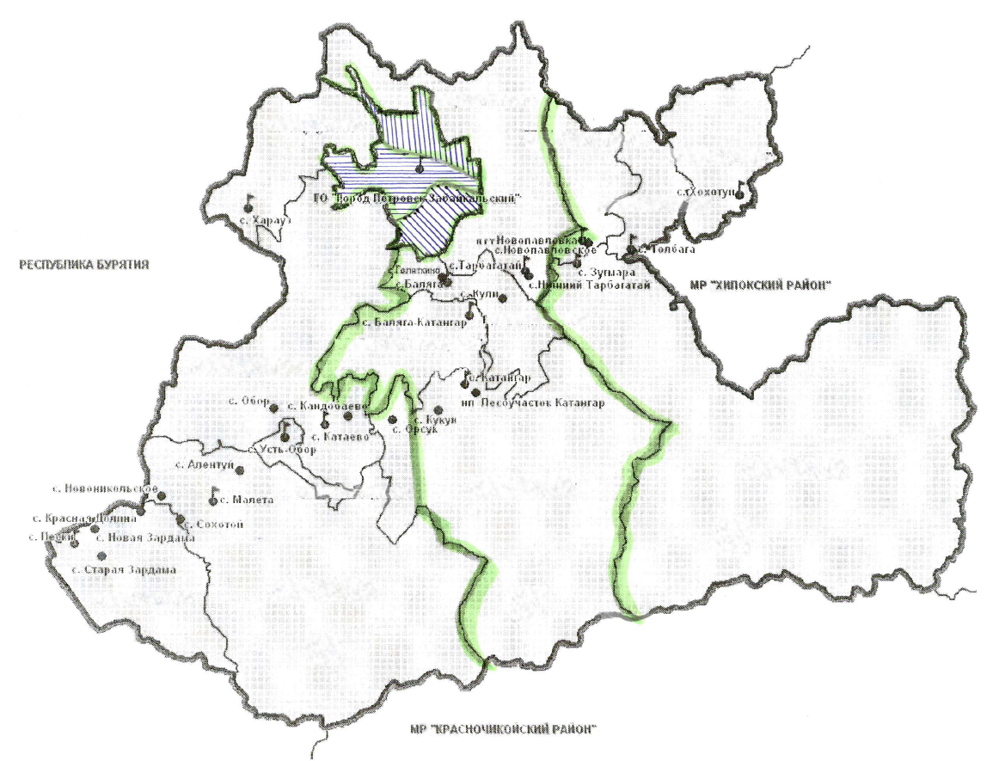
1
2
3
4
5
6
Графическое изображение схемы
трехмандатных избирательных округов для проведения выборов депутатов Совета Петровск-Забайкальского муниципального округа

